Доклад
На тему:
«Методы и формы работы с применением
информационных технологий».

Наро – Фоминск
2009г.
Принцип активности ребенка в образовательном процессе был и остается одним из основных в педагогике. Он заключается в целенаправленном активном восприятии обучающимися изучаемых явлений, их осмыслении переработки и применении. В опоре на эти положения в своей работе я использую различные педагогические технологии, главную идею которых составляют средства активизации и интенсификации деятельности учащихся, являющихся основой эффективности результатов. Оптимальной для меня и учащихся является технология проблемного обучения, предполагающая организацию активной самостоятельной деятельности учащихся по разрешению проблемных ситуаций, в результате чего происходит творческое овладение знаниями, умениями, навыками и развитием мыслительных способностей.
Важным условием перехода школы к новому уровню образования на основе информационных технологий является активное внедрение их в учебный процесс .
- преподавание в кабинете, оснащенном компьютерной техникой;
- проведение уроков с использованием мультимедийной аппаратуры;
- использование материалов школьной медиатеки;
- использование интерактивной доски;
Еще несколько лет назад в журнале «математика в школе» я прочитала статью «компьютер на уроке». Ознакомившись с ее содержанием, подумала – здорово! Ученик, стоящий у интерактивной доски вызывал у меня чувство восхищения. Решила, что пора и мне использовать те возможности, которые нам предоставляют современные компьютерные технологии.
Сегодня я восхищаюсь своими учениками и хочу рассказать о методах и формах работы, которые мы с ребятами освоили за это короткое время. Они не только активизируют деятельность обучающихся, но и способствует более глубокому усвоению пройденного материала. Личность формируется в процессе напряжения: физического, интеллектуального, нравственного. Чем сильнее будет напряжение, тем полезнее. Отдыхом является смена напряжения. Методически грамотно построенный урок-это такой урок, на котором ученик напрягается интеллектуально в течение всего урока. Это возможно только в том случае, когда ученик заинтересован в получении и усвоении знаний. Процесс познания должен быть увлекательным и самостоятельным. Нет смысла говорить о пользе устных упражнений и устного счета, которые способствуют активизации знаний, необходимых для дальнейшего изучения нового материала, повторение пройденного. Часто упражнения набираю на компьютере дома, а в классе остается открыть только нужный файл. Экономия времени, заинтересованность учеников, конечно же, приносит положительный результат. Но, готовясь к экзаменам в 11 классе, мы решили, что ученики сами будут создавать проекты устных упражнений включая в них задания ЕГЭ части «А». Так мы создали банк устных упражнений по темам:
- преобразование тригонометрических выражений;
- решение простейших тригонометрических уравнений;
- преобразование выражений, содержащих степени и корни;
- преобразование логарифмических и показательных выражений;
- решение простейших логарифмических, показательных уравнений и неравенств;
- производная.
Практика создания банка устных упражнений показала, что учеников лучше разделить по парам (тройкам). В каждой паре хотя бы один ученик должен иметь хорошие способности по предмету и один из них компьютерные навыки, чтобы в ходе совместной работы они могли обращаться с вопросами друг к другу.
Обычно к первым урокам начинают подбирать и создавать электронный вариант заданий более сильные пары, затем остальные. Но бывает и иначе: ученики, не совсем разобравшись с темой, выявляют желание в первую очередь провести такие устные упражнения. Ведь при подготовке ему придется разобраться со всеми предложенными заданиями самому, а затем на уроке, работая в роли учителя заметить и исправить ошибки всех отвечающих, а подчас, и самому грамотно и понятно объяснить то или иное задание.
Свой проект представляет ученица 11 класса Свиридова Александра по теме: « Тригонометрические преобразования»
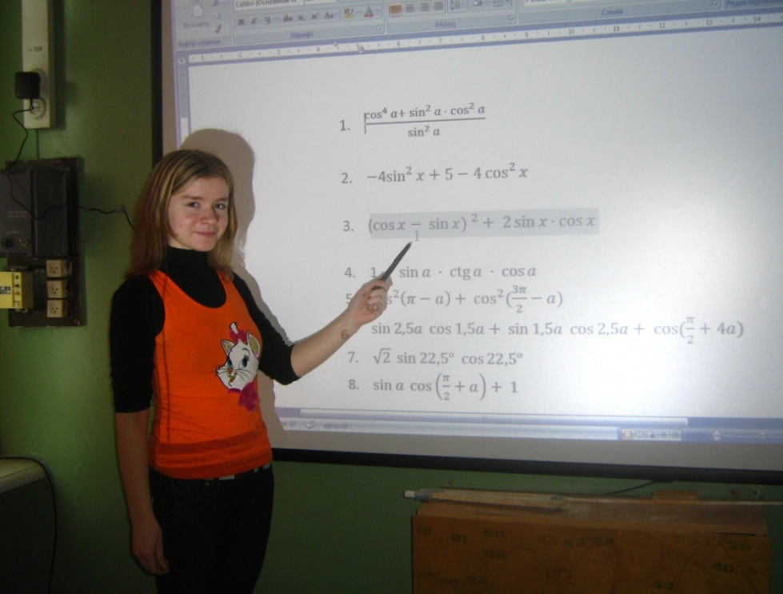

Учителю на этом этапе урока отводится роль оценить саму работу и работу учащегося как учителя. Некоторые варианты работ представлены на экране. Это могут быть ответы с места, при необходимости работа в интерактивном режиме.

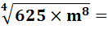  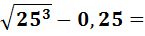  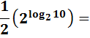  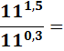  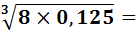  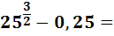  =  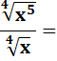  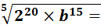 | Log₆₂₅25=  10 Log₁₂₅5=  Log₃54+Log₃1/2=  =  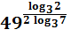=

Некоторые учащиеся создавали свой проект в форме теста.
1.Внесите множитель под знак корня: 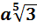
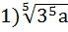 2)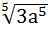 3)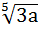 4)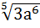
2.Упростите выражение :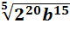
1) 2) 3) 4)
3.Укажите значения выражения: 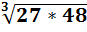-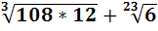
1)1 2)0 3)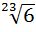 4)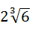
4.Вычислите: 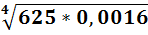
1)1 2)5,2 3)0,05 4)0,001
5.Вычислите: -17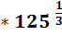+18
1)-443 2)-407 3)-67 4)-103
6.Упростите выражение: 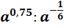
1) 2)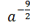 3)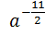 4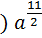
7.Упростите выражение: 7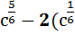)⁵
1)5c 2)-25c 3)-25 4)5
8.Упростите выражения: 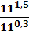
1)1,2 2)5 3) 4)
9.Найдите значение выражения:,если =0,3
1)0,6 2)2,3 3)2,7 4)9,3
10.Упростите выражение: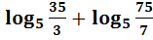
1)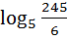 2) 3)3 4)5
11.Вычислите: +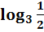
1)27 2)2 3)3 4)9
12.Укажите значение выражения: 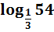 - 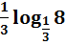+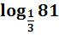
1)1 2)-1 3)-7 4)7
Ребята отмечают, что при выполнении такого мини проекта повторяются свойства, определения, восстанавливаются пробелы по темам. Такие виды работ можно использовать ежедневно. К созданию банка устных упражнений подключились ребята 7-8 классов. Были созданы и отработаны устные упражнения по темам : « Формулы сокращенного умножения», « разложение на множители»(7 класс); «Решение квадратных уравнений» (8 класс).
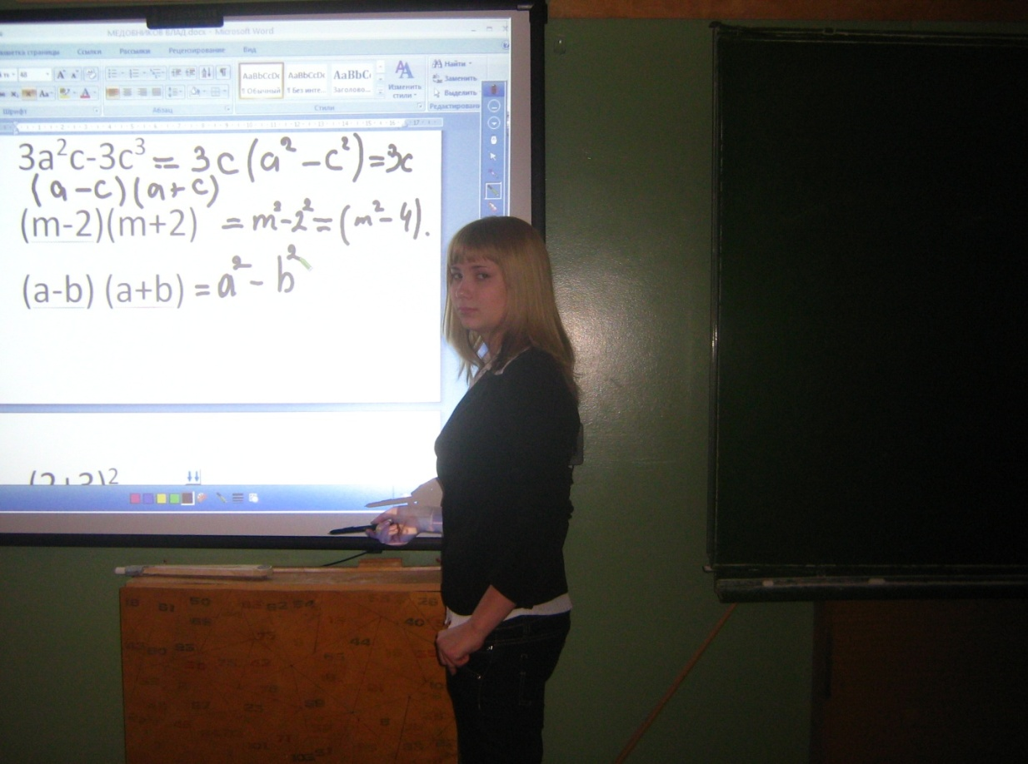

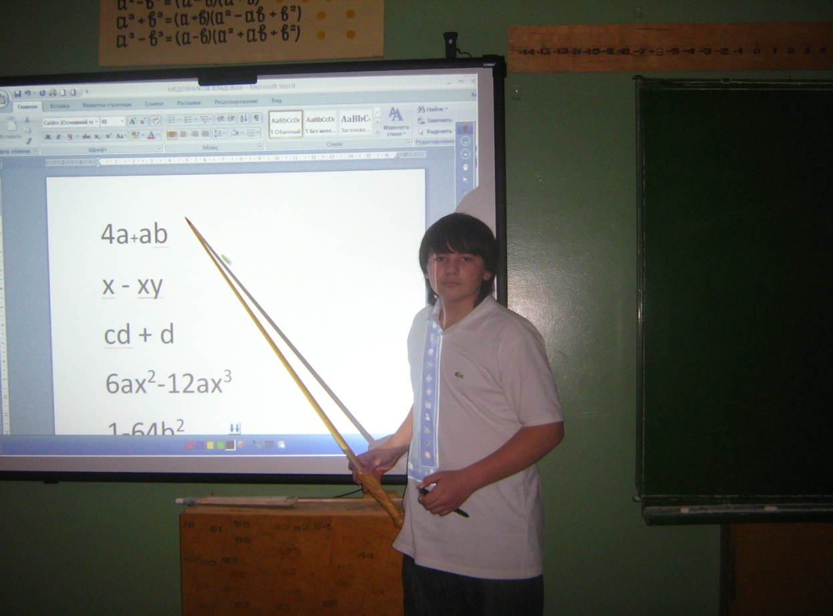
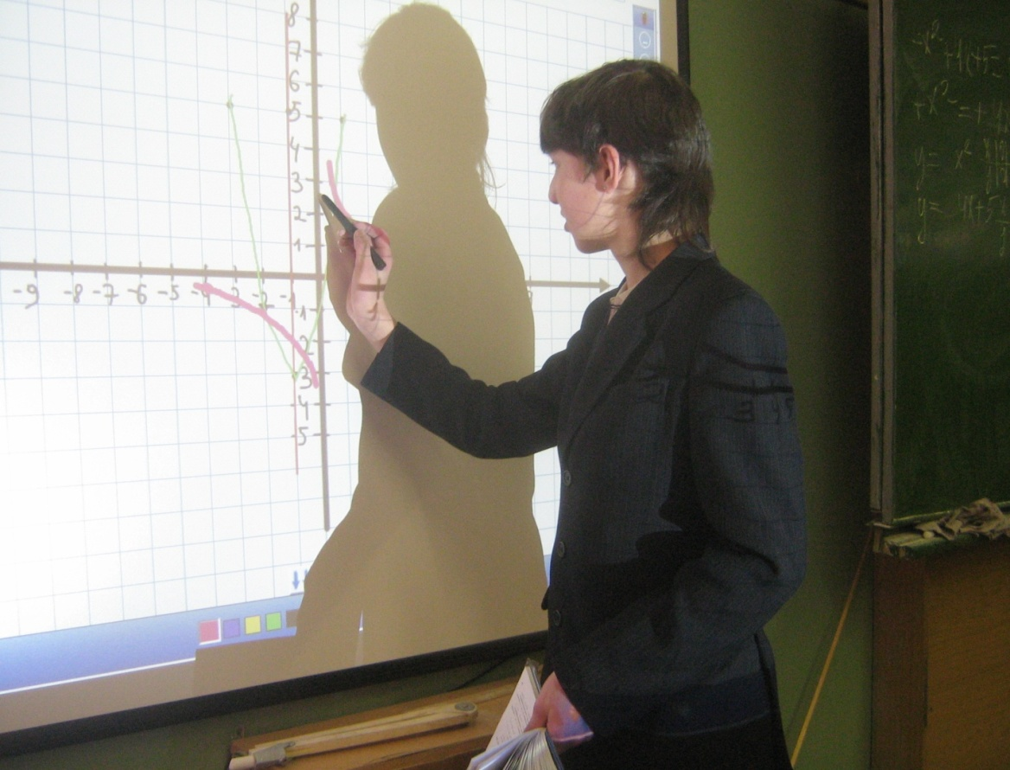
Еще одна форма работы - выполнение домашнего задания в электронном варианте. Обычно такую работу я предлагаю выполнять более слабому учащемуся в моем присутствии, оказываю помощь. А на уроке ему предстоит ответить на все вопросы одноклассников. Более сильным участникам предлагают выполнение наиболее проблемных задач. Особую значимость имеет поиск учащимися решений нестандартных задач, а затем их представление на уроке. Такие формы работы важны для учащегося и для меня. Ведь на уроке появилась еще одна возможность дать каждому ребенку почувствовать себя на равнее со всеми, и даже порой с самим учителем, чтобы он хотел участвовать в школьной работе и с удовольствием прибегал на уроки математики. И может быть тогда он научится всему остальному, и научится сам, а не с подачи учителя. Ведь одна из самых главных задач учителя-не только учить, но и научить учиться.
Владея элементами технологии интенсификации обучения на основе схемных и знаковых моделей (Шаталова В.Ф.)- составление опорного конспекта по изучаемой теме учащиеся теперь создают электронный вариант, который можно использовать на уроках, повторяя эту тему неоднократно.
На сегодняшнем этапе существует достаточно большое количество электронных пособий, которые можно использовать на уроке. Большой интерес вызвало у ребят предложение сделать печатные тесты в электронном виде. Конечно это очень огромный труд, требующий очень много времени, но кое-что у нас получилось. Я предлагаю один из вариантов теста по теме мы создали с учащимися 11 класса для учащихся 7 класса.

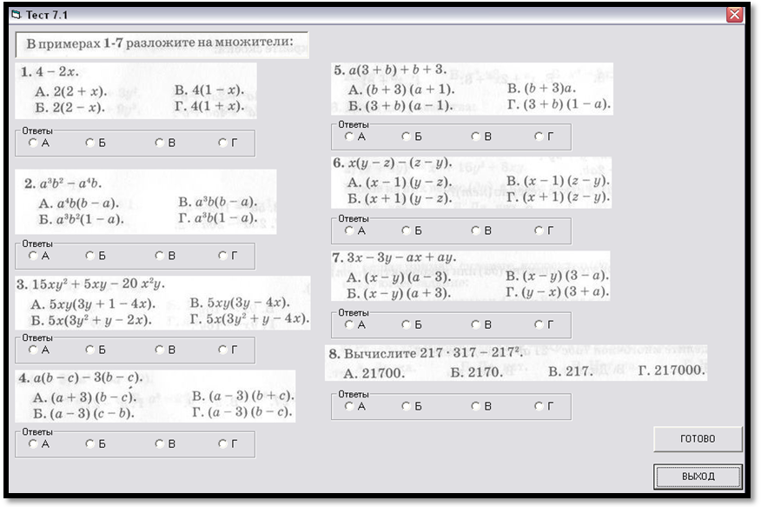
Запустить тест
Ребята работают по этим тестам на уроке, вне урока с целью контроля или ликвидации пробелов по пройденной теме. Получились тесты не купленные в магазине, а сделанные сами.
Интерактивная доска у меня появилась совсем недавно, но ее значимость я уже оценила. Невозможно обойтись без нее при построении и чтении различных графиков, решении геометрических задач. Использование интерактивного оборудования на уроках позволяет значительно повысить качество обучения и расширяет возможности применения информационно-компьютерных технологий, возможности учителя.
А еще мне хочется остановиться на самостоятельной работе учащихся 11 класса при повторении темы: «Решение уравнений, неравенств», используя интернет – ресурс как дополнительный источник знаний. Ребята создали электронные материалы «Методы решения уравнений, неравенств», охватив темы: алгебраические, показательные, тригонометрические, логарифмические и иррациональные уравнения.
Ребята со средними способностями показывали решения уравнения по сложности группы В заданий ЕГЭ. Кто-то подобрал и напомнил решение стандартных уравнений. Одним из вариантов такой работы я сейчас вам представлю.
методы решения показательных уравнений
А некоторые меня удивили, когда в своем проекте рассмотрели решение нестандартных задач, основанных на равносильности.
Пример №1. Решить уравнение:
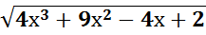=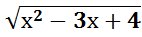;
4х³+9х²-4х+2 = х²-3х+4;
4х³+8х²-х-2=0;
4х²(х+2)-(х+2)=0;
(х+2)(2х-1)(2х+1)=0
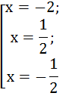
Проверка: ребята делают проверку, которая приводит к громоздким вычислениям, ошибкам. Далее ученик предлагает другое решение на основе равносильности.
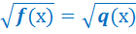
В ОДЗ обе части неравенства неотрицательно и возведение в квадрат дает равносильное уравнение. f(х)=. Поэтому,

f(х)=q(х) f(х)=q(х)
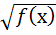=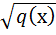
q(х) f(х).
При таком способе решения достаточно проверить неотрицательность одной из функций - можно выбрать более простую:
q(х)=х²-3х+4. Видим, что q(х)=х²-3х+4 для всех действительных чисел. Поэтому данное уравнение равносильно уравнению
4х³+9х²-4х+2=х²-3х+4, корнями которого являются:
-2;;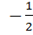.
Пример №2. Решить уравнение
Заметим, что 2-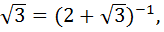 7+4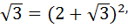,
26=15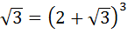.
Пусть t=
t³- 5t² + 6t +=5 t⁴-5t³+6t²-5t+1=0 t²-5t+6-5+=0.
Такое уравнение называется возвратным - оно не меняется при замене t на . Перепишем его в виде :
(t²+2+)-5(t+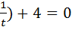 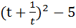(t+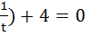
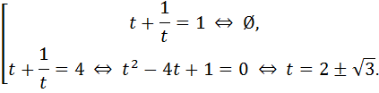
Возвращаемся к неизвестной х:
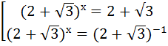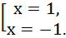
Ответ:.
Пример №3. Решить уравнение
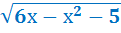+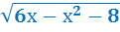=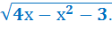
Стандартным способом уравнение не решается, потому что после возведения в квадрат получается громоздкое значение. Поэтому преобразуем подкоренные выражения и увидим, что оценка правой и левой частей немедленно приводит к решению:
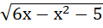+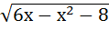=3+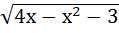
3 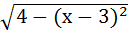 + 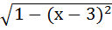 =3+ 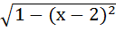
3 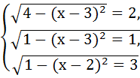 х=3
Ответ: 3.

Пример №4.Найдите длину промежутка, являющегося решением неравенства 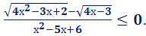
Умножим числитель на неотрицательное сопряженное выражение-сумму квадратных корней. Тогда
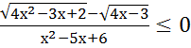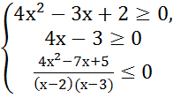
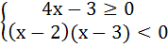 х (2,3)
В силу того, что оба трехчлена и
Принимают только положительные значения(имеют отрицательные дискриминанты). Итак, длина искомого промежутка равна1. Ответ:1
Пример №5. Найдите сумму всех целых чисел, являющихся решением неравенства
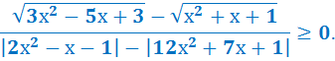
Воспользуемся условием равносильности. Умножим числитель на сопряженное положительное выражение- сумму корней, а знаменатель умножим на сопряженное неотрицательное выражение-сумму модулей.
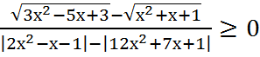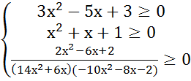

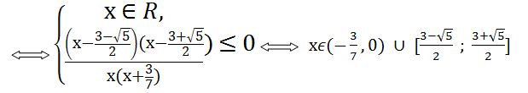
В решение входят целые числа: 1,2, сумма которых равна 3.
Ответ:3.

Рассмотрим решение неравенств вида (, используя условие равносильности.
(а-1)(f(х)-q(х))
(а-1)(f(х)-q(х))
Правило: Знак разности совпадает со знаком произведения (а-1)(f(х)-q(х)). Из этого правила следует, что для любой функции h(х) имеет место еще одно условие равносильности: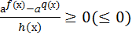 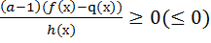, которое позволяет облегчить решение неравенства.
Пример . Решить неравенство: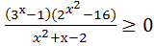.
Так как в силу правила , знак разности ( составляет со знаком произведения (3-1)(3-0), знак разности (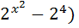
совпадает со знаком произведения (2-1) (, то
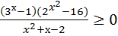 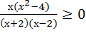 (0;1)[2;).
Аналогично можно упростить решение логарифмических неравенств подобного вида. Преимущество использования условия равносильности по сравнению с обычным способом даже таких простейших неравенств состоит в том, что мы не думаем о том, большим или меньшим единицы является основание. Это особенно важно при решении тестов ЕГЭ, когда время для их решения ограничено.
Проблемная технология предполагает использование исследовательского метода обучения. Особенно актуальным этот метод становится сегодня в связи с модернизацией Российского образования. В классах, которых я работаю, сложился коллектив учащихся, которые овладели навыками исследовательских работ и могут представить творческие отчеты в форме реферата, отчета по эксперименту; представления модели; создание фото и видео материалов; электронных презентаций. Для повышения роли самостоятельной работы школьников с учебником, справочной литературой, дополнительными источниками знаний необходимо перевести ученика из слушателя в активного участника процесса обучения. Для решения этой задачи наиболее приемлемой является проектная технология-компонент образовательной системы.
Работа над проектом-еще одна форма работы с применением информационных технологий, которая позволяет вооружить обучающихся методами познания и сформировать познавательную деятельность. Каждому ребенку от природы даровано склонность к познанию и исследованию окружающего мира. Работая над проектами, мы совершенствуем эту склонность, прививаем школьникам вкус к исследованиям, тем самым расширяем область их знаний, углубляя их. В прошлом году ученица 10 класса представила проект на конференции « Шаг в будущее» по теме «Применение показательной функции в жизни человека», который занял 2 место.
Над проектом, с которым ученицы 8 класса выступали в этом году по теме « Золотое сечение» мы начали работать еще в прошлом году, когда исследовали осевую и центральную симметрию в природе и жизни человека. Ребят заинтересовала красота в математике, связанная с золотой пропорцией. В этом году, изучив подобие треугольников, решение квадратных уравнений они смогли более глубоко изучить понятие золотого сечения, разобраться и понять все математические выкладки, используемые при описании математической модели, провели исследования и получилось исследовательская работа по теме : «Золотое сечение». Презентацию, которого я сейчас вам представлю.
Золотое сечение
Применение современных компьютерных технологий на уроках показало:
- повышение интереса к урокам математики;
- улучшение успеваемости по математике и другим предметам;
- повышение внимания, улучшение памяти;
Приведу некоторые высказывания детей, которые улучшили знания по математике, поверили в свои возможности, благодаря применению информационно-компьютерных технологий в образовательном процессе:
-«Оказывается понимать-это здорово!, я могу учиться!»
-«Мне кажется, у меня улучшилась память, а может я стал просто больше знать»
-« На уроках математики стало интереснее»
-« Мне нравится создавать и выступать на уроках со своими проектами перед ребятами. Может мне стать учительницей?»
-«Готовясь к проведению устных упражнений, вспомнил,
все, что забыл, а чего не знал, пришлось выучить»
Убеждена, что современный учитель должен в полной мере использовать те возможности, которые нам предоставляют современные компьютерные технологии, чтобы повысить эффективность педагогической деятельности.

